- BỘ GIÁO DỤC VÀ ĐÀO TẠO

TRƯỜNG ĐẠI HỌC ĐẠI NAM

BÀI TẬP LỚN
TÊN HỌC PHẦN: CÔNG NGHỆ PHẦN MỀM
ĐỀ TÀI: XÂY DỰNG QUẢN LÝ WEBSITE BÁN QUẦN ÁO

STT | Mã Sinh Viên | Họ và Tên | Lớp
1 | 1671020171 | Nguyễn Đức Kiên

Hà Nội, năm 2024
BỘ GIÁO DỤC VÀ ĐÀO TẠO

TRƯỜNG ĐẠI HỌC ĐẠI NAM
BÀI TẬP LỚN
TÊN HỌC PHẦN: CÔNG NGHỆ PHẦN MỀM
ĐỀ TÀI:XÂY DỰNG QUẢN LÝ WEBSITE BÁN QUẦN ÁO

STT | Mã Sinh Viên | Họ và Tên | Ngày Sinh | Điểm
 |  |  |  | Bằng Số | Bằng Chữ
1 | 1671020171 | Nguyễn Đức Kiên

CÁN BỘ CHẤM THI 1 CÁN BỘ CHẤM THI 2

Hà Nội, năm 2024

LỜI CAM ĐOAN

Chúng em xin cam đoan đây là công trình nghiên cứu của cá nhân em và được sự hướng dẫn khoa học của ThS. Phạm Thị Tố Nga. Các nội dung nghiên cứu trong đề tài “Xây dựng website bán quần áo” của chúng em là trung thực và chưa công bố dưới bất kỳ hình thức nào trước đây. Những số liệu trong các bảng biểu phục vụ cho việc phân tích, nhận xét, đánh giá được cá nhân thu thập từ các nguồn khác nhau có ghi rõ nguồn gốc. Nếu phát hiện có bất kỳ sự gian lận nào chúng em xin hoàn toàn chịu trách nhiệm về nội dung bài tiểu luận của mình.

LỜI CẢM ƠN
Em xin gửi lời cảm ơn trân trọng nhất đến với cô giáo Phạm Thị Tố Nga – người giảng viên bộ môn Công Nghệ Phần Mềm Nâng Cao. Cô là người đã trang bị cho em tất cả những kiến thức, kỹ năng cần có để em có thể hoàn thành tốt đề tài “Xây dựng website bán quần áo”này. Trong quá trình học tập và nghiên cứu, do bản thân chúng em vẫn còn chưa vững kiến thức về chuyên ngành và kinh nghiệm thực tế nên có nhiều khi chúng em còn thiếu sót. Em rất cảm ơn cô vẫn luôn khoan dung và dành nhiều thời gian để hướng dẫn, chỉ bảo cho chúng em, giúp chúng em ngày một hoàn thiện bản thân mình hơn.

LỜI NÓI ĐẦU
Thời trang từ lâu đã trở thành một phần quan trọng trong đời sống con người, không chỉ đáp ứng nhu cầu cơ bản về trang phục mà còn là cách thể hiện cá tính, phong cách sống và gu thẩm mỹ của mỗi cá nhân. Trong bối cảnh công nghệ hiện đại, việc ứng dụng các giải pháp số hóa vào ngành thời trang không chỉ mang lại sự tiện lợi mà còn mở ra những cơ hội kinh doanh vượt trội.
Website bán quần áo là một nền tảng trực tuyến không chỉ giúp kết nối khách hàng với các sản phẩm thời trang mà còn mang đến một trải nghiệm mua sắm tiện nghi, nhanh chóng và hiệu quả. Với giao diện thân thiện, danh mục sản phẩm phong phú, cùng các chức năng hỗ trợ như tìm kiếm, đặt hàng và thanh toán trực tuyến, website sẽ là cầu nối quan trọng giúp thương hiệu thời trang đến gần hơn với người tiêu dùng.
Sự phát triển của thương mại điện tử không chỉ thay đổi cách thức kinh doanh truyền thống mà còn thúc đẩy ngành thời trang tiếp cận các thị trường tiềm năng một cách dễ dàng hơn. Chính vì vậy, việc xây dựng một website bán quần áo chuyên nghiệp là một bước đi cần thiết, giúp bạn không chỉ quảng bá sản phẩm mà còn xây dựng uy tín thương hiệu và tạo dựng lòng tin với khách hàng.
Với mong muốn đáp ứng nhu cầu ngày càng cao của thị trường và mang lại giá trị tối ưu cho khách hàng, website bán quần áo được thiết kế với các tiêu chí hiện đại, linh hoạt, dễ sử dụng và phù hợp với mọi đối tượng. Đây sẽ là công cụ hỗ trợ hiệu quả cho quá trình kinh doanh, góp phần đưa sản phẩm của bạn đến gần hơn với người tiêu dùng.
Em xin gửi lời cảm ơn chân thành đến các cô giáo Phạm Thị Tố Nga hướng dẫn em trong quá trình thực hiện đề tài, đã luôn động viên và tạo điều kiện thuận lợi cho chúng em hoàn thành tốt đề tài này.

NHẬN XÉT
......................................................................................................................................... ......................................................................................................................................... ......................................................................................................................................... ......................................................................................................................................... ......................................................................................................................................... ......................................................................................................................................... ......................................................................................................................................... ......................................................................................................................................... ......................................................................................................................................... ......................................................................................................................................... ......................................................................................................................................... ......................................................................................................................................... ......................................................................................................................................... ......................................................................................................................................... ......................................................................................................................................... ..........................................................................................

MỤC LỤC

LỜI CẢM ƠN 5
LỜI NÓI ĐẦU 6
NHẬN XÉT 7
MỤC LỤC 8
DANH MỤC VIẾT TẮT 12
DANH MỤC HÌNH ẢNH 13
DANH MỤC BẢNG BIỂU 14
CHƯƠNG 1 GIỚI THIỆU ĐỀ TÀI :XÂY DỰNG QUẢN LÝ WEBSITE BÁN QUẦN ÁO 15
1.1 Giới thiệu chung về đề tài lựa chọn 15
1.2 Lý do chọn đề tài 15
1.3 Mục tiêu 16
1.4 Phạm vi dề tài nghiên cứu 17
CHƯƠNG 2 : CƠ SỞ LÝ THUYẾT 19
2.1 Trình bày về quy trình sản xuất phần mềm 19
2.1.1 Quy trình phát triển phần mềm 19
2.1.4 Thẩm định và xác minh phần mềm 22
2.1.5 Các mô hình phát triển phần mềm 24
2.2 Trình bày về mô hình quy trình sẽ thực hiện trong báo cáo 29
CHƯƠNG 3. XÂY DỰNG QUẢN LÝ WEBSITE BÁN QUẦN ÁO 32
3.1 Đặc tả phần mềm 32
3.1.1 Giới thiệu về đề tài 32
3.1.2 Mô tả toàn bộ phần mềm 32
3.1.3 Mô tả các chức năng 33
3.2 Phân tích thiết kế 34
3.2.1 Thiết kế hệ thống 34
3.2.2 Thiết kế cơ sở dữ liệu 35

DANH MỤC VIẾT TẮT

Từ viết tắt | Viết đầy đủ
ERD | Entity Relationship Diagram
NXB | Nhà Xuất Bản

DANH MỤC HÌNH ẢNH

DANH MỤC BẢNG BIỂU

CHƯƠNG 1 GIỚI THIỆU ĐỀ TÀI :XÂY DỰNG QUẢN LÝ WEBSITE BÁN QUẦN ÁO

1.1 Giới thiệu chung về đề tài lựa chọn
Trong bối cảnh thương mại điện tử ngày càng phát triển mạnh mẽ, việc xây dựng các website bán hàng trực tuyến đã trở thành một xu hướng tất yếu, đáp ứng nhu cầu mua sắm ngày càng cao của người tiêu dùng. Đặc biệt, ngành thời trang luôn là lĩnh vực sôi động với sự đa dạng về mẫu mã, phong c
Đề tài "Xây dựng website bán quần áo" được lựa chọn nhằm tạo ra một nền tảng trực tuyến chuyên nghiệp, giúp người dùng dễ dàng tìm kiếm, tham khảo và mua sắm các sản phẩm quần áo một cách nhanh chóng, thuận tiện. Website không chỉ mang lại lợi ích kinh doanh cho nhà bán hàng mà còn cải thiện trải nghiệm mua sắm của khách hàng, giúp họ tiết kiệm thời gian, công sức và tiếp cận những sản phẩm phù hợp với phong cách cá nhân.
Với mục tiêu xây dựng một website thân thiện, hiệu quả và hiện đại, đề tài tập trung vào các khía cạnh: thiết kế giao diện người dùng hấp dẫn, hệ thống quản lý sản phẩm linh hoạt, tích hợp các phương thức thanh toán và giao hàng đa dạng. Đây là bước khởi đầu quan trọng trong việc áp dụng công nghệ thông tin vào việc mở rộng kinh doanh thời trang trong kỷ nguyên số hóa.

1.2 Lý do chọn đề tài
1 · Xu hướng phát triển thương mại điện tử
Thương mại điện tử ngày càng phát triển mạnh mẽ và trở thành một phần không thể thiếu trong kinh doanh hiện đại. Việc xây dựng một website bán quần áo giúp các doanh nghiệp thời trang không chỉ bắt kịp xu hướng mà còn mở rộng thị trường, tăng khả năng cạnh tranh trong ngành.
2 · Nhu cầu thực tiễn của người dùng
Ngày nay, người tiêu dùng có xu hướng mua sắm trực tuyến vì sự tiện lợi, nhanh chóng, và đa dạng lựa chọn. Một hệ thống bán quần áo trực tuyến sẽ đáp ứng nhu cầu này, cho phép khách hàng dễ dàng tìm kiếm, so sánh sản phẩm, và thực hiện giao dịch chỉ với vài cú nhấp chuột.
3 Hỗ trợ doanh nghiệp tối ưu hóa quản lý
Việc áp dụng công nghệ vào quản lý giúp doanh nghiệp:
- Giảm thời gian và chi phí vận hành.
- Quản lý hàng hóa, đơn hàng và khách hàng hiệu quả hơn.
- Nâng cao chất lượng dịch vụ và tăng sự hài lòng của khách hàng.
4 Tiềm năng kinh doanh trong lĩnh vực thời trang
Thời trang là một ngành kinh doanh có thị trường lớn và nhu cầu cao. Một website bán quần áo chuyên nghiệp không chỉ giúp quảng bá thương hiệu mà còn tăng doanh thu thông qua việc tiếp cận khách hàng tiềm năng trên toàn quốc (hoặc quốc tế).
5 Tính ứng dụng cao của dự án
Đề tài này mang tính ứng dụng cao, có thể triển khai trong thực tế và dễ dàng mở rộng trong tương lai. Ngoài việc tập trung vào quần áo, hệ thống còn có thể tích hợp thêm các sản phẩm thời trang khác như giày dép, túi xách, phụ kiện.
Với những lý do trên, chúng tôi tin rằng việc phát triển website bán quần áo không chỉ đáp ứng nhu cầu cấp thiết của thị trường mà còn mang lại nhiều lợi ích thiết thực cho khách hàng có nhu cầu mua quần áo. Chúng em hy vọng rằng website sẽ mang đến sự tiện ích cho khách hàng .

1.3 Mục tiêu
Xây dựng một hệ thống quản lý website bán quần áo chuyên nghiệp, hiện đại, dễ sử dụng, đáp ứng nhu cầu của doanh nghiệp và người dùng. Hệ thống giúp tối ưu hóa quy trình kinh doanh, quản lý hàng hóa và nâng cao trải nghiệm mua sắm trực tuyến.

1 Đối với khách hàng
- Cung cấp giao diện thân thiện, hiện đại: Hỗ trợ khách hàng dễ dàng tìm kiếm, xem thông tin sản phẩm, và thực hiện mua sắm.
- Tích hợp chức năng giỏ hàng và thanh toán trực tuyến: Hỗ trợ các phương thức thanh toán an toàn, tiện lợi như thẻ tín dụng, ví điện tử (MoMo, ZaloPay), hoặc chuyển khoản ngân hàng.
- Hỗ trợ cá nhân hóa trải nghiệm: Gợi ý sản phẩm dựa trên sở thích và lịch sử mua sắm.
- Theo dõi đơn hàng dễ dàng: Khách hàng có thể kiểm tra trạng thái đơn hàng (đã xác nhận, đang giao, hoàn tất).

2 Đối với doanh nghiệp
- Quản lý danh mục sản phẩm hiệu quả: Hỗ trợ phân loại sản phẩm theo danh mục (áo, quần, váy, phụ kiện), màu sắc, kích cỡ, và giá cả.
- Quản lý đơn hàng và khách hàng: Theo dõi thông tin khách hàng, xử lý đơn hàng nhanh chóng và chính xác.
- Quản lý tồn kho: Kiểm soát số lượng sản phẩm tồn kho, cảnh báo khi sản phẩm gần hết.
- Hỗ trợ chiến lược marketing: Cung cấp các chương trình khuyến mãi, giảm giá, và các công cụ giúp doanh nghiệp quảng bá sản phẩm.

3 Đối với hệ thống
- Đảm bảo tính bảo mật và ổn định: Xây dựng một hệ thống bảo mật cao, bảo vệ thông tin người dùng và dữ liệu doanh nghiệp.
- Hỗ trợ quản lý linh hoạt: Admin có thể thêm, sửa, xóa sản phẩm, xử lý đơn hàng, và theo dõi doanh thu dễ dàng.
- Đáp ứng đa nền tảng: Tương thích với nhiều thiết bị, bao gồm máy tính, máy tính bảng, và điện thoại di động.

1.4 Phạm vi dề tài nghiên cứu
1. Phân tích yêu cầu:
- Thu thập và phân tích các yêu cầu từ các cửa hàng bán lẻ điện thoại di động về các chức năng cần có của phần mềm.
- Đánh giá các yêu cầu cụ thể về quản lý sản phẩm, kho hàng, đơn hàng, khách hàng, và báo cáo kinh doanh.
2. Thiết kế hệ thống:
-Thiết kế kiến trúc tổng thể của hệ thống phần mềm, bao gồm cả giao diện người dùng và cơ sở dữ liệu.
- Định nghĩa các module chức năng chính như quản lý sản phẩm, quản lý kho, quản lý đơn hàng, quản lý khách hàng
- Thiết kế giao diện người dùng đảm bảo tính thân thiện và dễ sử dụng.
3. Phát triển phần mềm:
- Lựa chọn các công nghệ lập trình và công cụ phát triển phù hợp để xây dựng phần mềm.
- Triển khai các module chức năng đã được thiết kế, bao gồm quản lý sản phẩm, quản lý kho, quản lý đơn hàng, quản lý khách hàng,
- Tích hợp các chức năng hỗ trợ như tìm kiếm, lọc dữ liệu, và thông báo tự động.
4. Kiểm thử và đánh giá:
- Thực hiện kiểm thử chức năng và kiểm thử hệ thống để đảm bảo phần mềm hoạt động đúng yêu cầu và ổn định.
- Đánh giá hiệu suất của phần mềm thông qua các tiêu chí như tốc độ xử lý, độ chính xác của dữ liệu, và trải nghiệm người dùng.
5. Triển khai và hướng dẫn sử dụng:
- Hướng dẫn các cửa hàng bán lẻ điện thoại di động cách cài đặt và sử dụng phần mềm.
- Cung cấp tài liệu hướng dẫn sử dụng chi tiết và hỗ trợ kỹ thuật trong quá trình triển khai.
6. Bảo trì và nâng cấp:
- Định kỳ kiểm tra và bảo trì hệ thống để đảm bảo phần mềm hoạt động liên tục và ổn định.
- Nghiên cứu và phát triển các tính năng mới để nâng cấp phần mềm, đáp ứng các yêu cầu phát sinh từ thực tế từ khách hang

CHƯƠNG 2 : CƠ SỞ LÝ THUYẾT

2.1 Trình bày về quy trình sản xuất phần mềm

2.1.1 Quy trình phát triển phần mềm

Giới thiệu
Mô hình phát triển, hay quy trình phát triển phần mềm (Software process model) phác
thảo các bước và hoạt động liên quan đến việc phát triển một sản phẩm phần mềm. Một
tập hợp các hành động và hoạt động có liên quan với nhau để đạt được kết quả xác định
trước được gọi là quy trình. Quy trình có bộ đầu vào riêng và tạo ra đầu ra. Các công cụ
và kỹ thuật tác động lên quy trình để đạt được kết quả mong muốn. Các quy trình phải
được lên kế hoạch hết sức cẩn thận và tất cả các bên liên quan cần phải hiểu rõ ràng kiến
thức về tác động của từng lần triển khai và hoạt động đối với sản phẩm. Quy trình phát
triển được chia thành chuỗi hành động (các bước) từ phân tích yêu cầu, thiết kế, viết mã
và kiểm thử, thực hiện và cuối cùng là bảo trì.
Các hoạt động trong quy trình phát triển phần mềm
Mặc dù có nhiều quy trình phần mềm khác nhau, nhưng theo một hình thức nào đó tất
cả chúng đều phải bao gồm bốn hoạt động công nghệ phần mềm cơ bản:
1. Đặc tả phần mềm: Chức năng của phần mềm và các ràng buộc đối với hoạt động
của nó phải được xác định.
2. Phát triển phần mềm (triển khai phần mềm): Phần mềm cần được thực hiện đáp
ứng các yêu cầu đặc tả.
3. Xác thực phần mềm: Phần mềm phải được xác thực để đảm bảo rằng nó thực hiện
những gì khách hàng muốn.
4. Tiến hóa phần mềm: Phần mềm phải phát triển để đáp ứng nhu cầu thay đổi của
khách hàng.
2.1.2 Đặc tả phần mềm
Đặc tả phần mềm hoặc kỹ nghệ yêu cầu là quá trình hiểu và xác định những dịch
vụ nào được yêu cầu từ hệ thống và xác định các ràng buộc đối với hoạt động và phát
triển của hệ thống. Kỹ nghệ yêu cầu là một giai đoạn đặc biệt quan trọng của quy trình
phần mềm, vì những sai lầm mắc phải ở giai đoạn này chắc chắn sẽ dẫn đến các vấn đề
sau này trong thiết kế và triển khai hệ thống.
Trước khi quy trình Kỹ nghệ yêu cầu bắt đầu, một công ty có thể thực hiện nghiên
cứu tiếp thị hoặc tính khả thi để đánh giá liệu có nhu cầu hoặc thị trường cho phần mềm
hay không và liệu việc phát triển phần mềm được yêu cầu có khả thi về mặt kỹ thuật và
tài chính hay không. Nghiên cứu khả thi là những nghiên cứu ngắn hạn, tương đối rẻ giúp
đưa ra quyết định có nên tiến hành phân tích chi tiết hơn hay không
Có ba hoạt động chính trong quy trình kỹ nghệ yêu cầu:
1. Phát hiện và phân tích yêu cầu: Đây là quá trình rút ra các yêu cầu hệ thống
thông qua quan sát các hệ thống hiện có, thảo luận với người dùng và người mua
tiềm năng, phân tích nhiệm vụ, v.v. Điều này có thể liên quan đến việc phát triển
một hoặc nhiều mô hình và bản mẫu hệ thống. Những điều này giúp bạn hiểu hệ
thống được chỉ định.
2. Đặc tả yêu cầu: Đặc tả yêu cầu là hoạt động dịch thông tin thu thập được trong
quá trình phân tích yêu cầu thành một tài liệu xác định một tập hợp các yêu cầu.
Hai loại yêu cầu có thể được bao gồm trong tài liệu này. Yêu cầu của người dùng
là các Mô tả trừu tượng về các yêu cầu hệ thống đối với khách hàng và người dùng
cuối của hệ thống; yêu cầu hệ thống là một mô tả chi tiết hơn về chức năng được
cung cấp.
3. Xác thực yêu cầu: Hoạt động này kiểm tra các yêu cầu về tính hiện thực, nhất
quán và đầy đủ. Trong quá trình này, các lỗi trong tài liệu yêu cầu chắc chắn được
phát hiện. Sau đó nó phải được sửa đổi để khắc phục những vấn đề này.
2.1.3 Phát triển phần mềm
Giai đoạn triển khai của phát triển phần mềm là quá trình phân tích và thiết kế một
hệ thống thực thi để phân phối cho khách hàng. Đôi khi điều này liên quan đến các hoạt
động riêng biệt của thiết kế và lập trình phần mềm. Tuy nhiên, nếu sử dụng cách tiếp cận nhanh để phát triển, thiết kế và triển khai sẽ được xen kẽ, không có tài liệu thiết kế chính thức nào được tạo ra trong quá trình này. Tất nhiên, phần mềm vẫn được thiết kế, nhưng thiết kế được ghi lại một cách không chính thức trên bảng trắng và sổ ghi chép của lập trình viên. Thiết kế phần mềm là một mô tả về cấu trúc của phần mềm sẽ được triển khai, các mô hình và cấu trúc dữ liệu được sử dụng bởi hệ thống, các giao diện giữa các thành phần hệ thống và đôi khi là các thuật toán được sử dụng. Các nhà thiết kế không đi đến một thiếtkế hoàn chỉnh ngay lập tức mà phát triển thiết kế theo từng giai đoạn. Họ thêm chi tiết khi họ phát triển thiết kế của mình, với việc quay lui liên tục để sửa đổi các thiết kế trước đó. Hầu hết các giao diện phần mềm với các hệ thống phần mềm khác. Các hệ thống khác này bao gồm hệ điều hành, cơ sở dữ liệu, phần mềm trung gian và các hệ thống ứng dụngkhác. Chúng tạo nên “nền tảng phần mềm”, môi trường mà phần mềm sẽ thực thi. Thôngtin về nền tảng này là đầu vào cần thiết cho quá trình thiết kế, vì các nhà thiết kế phảiquyết định cách tốt nhất để tích hợp nó với môi trường của nó. Nếu hệ thống xử lý dữliệu hiện có, thì mô tả dữ liệu đó có thể được bao gồm trong đặc tả nền tảng. Mặt khác,mô tả dữ liệu phải là đầu vào cho quy trình thiết kế để có thể xác định tổ chức dữ liệu hệ thống. Các hoạt động trong quá trình thiết kế khác nhau, tùy thuộc vào loại hệ thống đang được phát triển. Ví dụ, các hệ thống thời gian thực yêu cầu một giai đoạn thiết kế thờigian bổ sung nhưng có thể không bao gồm cơ sở dữ liệu, do đó không có thiết kế cơ sở dữ liệu liên quan.
1. Thiết kế kiến trúc, xác định cấu trúc tổng thể của hệ thống, các thành phần chính
(đôi khi được gọi là hệ thống con hoặc mô-đun), mối quan hệ của chúng và cách chúng
được phân phối.
2. Thiết kế cơ sở dữ liệu, đưa ra thiết kế các cấu trúc dữ liệu hệ thống và cách chúng
được thể hiện trong cơ sở dữ liệu. Một lần nữa, công việc ở đây phụ thuộc vào việc cơ sở
dữ liệu hiện có sẽ được sử dụng lại hay cơ sở dữ liệu mới sẽ được tạo.
3. Thiết kế giao diện, xác định giao diện giữa các thành phần hệ thống. Đặc tả giao
diện này phải rõ ràng. Với một giao diện chính xác, một thành phần có thể được sử dụng
bởi các thành phần khác mà không cần biết nó được triển khai như thế nào. Sau khi các
thông số kỹ thuật giao diện được thống nhất, các thành phần có thể được thiết kế và phát
triển riêng biệt.
4. Thiết kế Mô-đun, tổ chức các thành phần có thể tái sử dụng và nếu không có thành
phần phù hợp, hãy thiết kế các thành phần phần mềm mới. Thiết kế ở giai đoạn này có
thể là một mô tả thành phần đơn giản với các chi tiết triển khai dành cho người lập trình.
Ngoài ra, nó có thể là một danh sách các thay đổi được thực hiện đối với một thành phần
có thể tái sử dụng hoặc một mô hình thiết kế chi tiết được thể hiện trong UML. Sau đó,
mô hình thiết kế có thể được sử dụng để tự động tạo ra một triển khai.
Lập trình là một hoạt động cá nhân và không có quy trình chung thường được tuân
theo. Một số lập trình viên bắt đầu với các thành phần mà họ hiểu, phát triển chúng và
sau đó chuyển sang các thành phần ít hiểu hơn. Những người khác thực hiện cách tiếp
cận ngược lại, để các thành phần quen thuộc đến cuối cùng vì họ biết cách phát triển
chúng. Một số nhà phát triển muốn xác định dữ liệu sớm trong quy trình và sau đó sử
dụng dữ liệu này để thúc đẩy quá trình phát triển chương trình; những người khác để lại
dữ liệu không xác định càng lâu càng tốt.
Thông thường, các lập trình viên thực hiện một số kiểm thử mã mà họ đã phát triển.
Điều này thường tiết lộ các khiếm khuyết của chương trình (lỗi) phải được loại bỏ khỏi
chương trình. Tìm và sửa lỗi chương trình được gọi là gỡ lỗi. Kiểm tra lỗi và sửa lỗi là
các quy trình khác nhau. Kiểm thử thiết lập sự tồn tại của các lỗi. Gỡ lỗi liên quan đến
việc định vị và sửa các lỗi này.
2.1.4 Thẩm định và xác minh phần mềm
Thẩm định và xác minh phần mềm (Validation & Verification - V&V) nhằm chỉ ra
rằng một hệ thống vừa tuân thủ đặc điểm kỹ thuật của nó vừa đáp ứng mong đợi của
khách hàng hệ thống. Kiểm thử chương trình, trong đó hệ thống được thực thi bằng cách sử dụng dữ liệu kiểm thử mô phỏng, là kỹ thuật xác thực chính. Xác thực cũng có thể liên quan đến việc kiểm tra các quy trình, chẳng hạn như kiểm tra và đánh giá, ở mỗi giai đoạn của quy trình phần mềm từ định nghĩa yêu cầu người dùng đến phát triển chương trình.
Tuy nhiên, phần lớn thời gian và công sức của hoạt động V&V được dành cho việc
kiểm thử chương trình. Ngoại trừ các chương trình nhỏ, các hệ thống không nên được
kiểm tra dưới dạng một đơn vị nguyên khối. Hình 2.3 cho thấy quy trình kiểm tra ba giai đoạn trong đó các thành phần hệ thống được kiểm tra riêng lẻ, sau đó hệ thống tích hợp được kiểm tra. Đối với phần mềm tùy chỉnh, kiểm tra khách hàng bao gồm kiểm tra hệ thống với dữ liệu khách hàng thực. Đối với các sản phẩm được bán dưới dạng ứng dụng, kiểm thử của khách hàng đôi khi được gọi là kiểm thử beta trong đó những người dung được chọn dùng thử và nhận xét về phần mềm. Các giai đoạn trong quá trình kiểm thử bao gồm:
1. Kiểm thử thành phần: Các thành phần tạo nên hệ thống được kiểm thử bởi những
người phát triển hệ thống. Mỗi thành phần được kiểm tra độc lập, không có các thành
phần hệ thống khác. Các thành phần có thể là các thực thể đơn giản như các hàm hoặc
các lớp đối tượng hoặc có thể là các nhóm nhất quán của các thực thể này.
2. Kiểm thử hệ thống: Các thành phần của hệ thống được tích hợp với nhau để tạo nên
một hệ thống hoàn chỉnh. Quá trình này liên quan đến việc tìm lỗi phát sinh từ các tương
tác không lường trước được giữa các thành phần và sự cố giao diện thành phần. Nó cũng
liên quan đến việc chỉ ra rằng hệ thống đáp ứng các yêu cầu chức năng và phi chức năng
của nó, đồng thời kiểm tra các thuộc tính hệ thống mới nổi. Đối với các hệ thống lớn, đây
có thể là một quy trình nhiều giai đoạn trong đó các thành phần được tích hợp để tạo
thành các hệ thống con được kiểm tra riêng lẻ trước khi các hệ thống con này được tích
hợp để tạo thành hệ thống cuối cùng.
3. Khách hàng kiểm thử: Đây là giai đoạn cuối cùng trong quy trình kiểm thử trước
khi hệ thống được chấp nhận đưa vào sử dụng. Hệ thống được kiểm tra bởi khách hàng
hệ thống (hoặc khách hàng tiềm năng) chứ không phải với dữ liệu kiểm tra mô phỏng.
Đối với phần mềm được xây dựng tùy chỉnh, việc kiểm tra của khách hàng có thể phát
hiện ra các lỗi và thiếu sót trong định nghĩa yêu cầu hệ thống, bởi vì dữ liệu thực vận
hành hệ thống theo những cách khác với dữ liệu kiểm tra. Kiểm thử của khách hàng cũng
có thể tiết lộ các vấn đề về yêu cầu trong đó cơ sở vật chất của hệ thống không thực sự
đáp ứng nhu cầu của người dùng hoặc hiệu suất hệ thống không được chấp nhận. Đối với
sản phẩm, kiểm thử của khách hàng cho thấy sản phẩm phần mềm đáp ứng nhu cầu của
khách hàng tốt như thế nào.
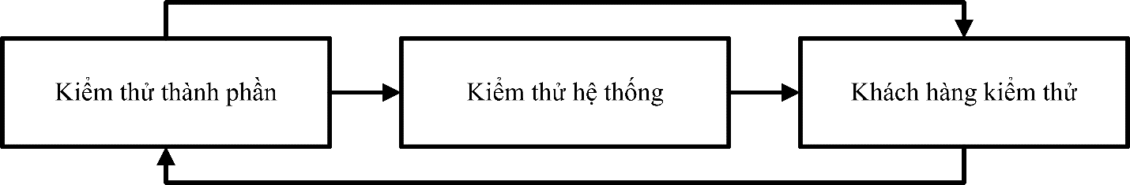
Bản thân các hoạt động này là các hoạt động phức tạp và thường bao gồm các hoạt
động phụ như xác thực yêu cầu, thiết kế kiến trúc và kiểm thử đơn vị. Các quy trình cũng
bao gồm các hoạt động khác, chẳng hạn như quản lý cấu hình phần mềm và lập kế hoạch
dự án hỗ trợ các hoạt động sản xuất.
Bảo trì phần mềm
Nhờ đặc tính linh hoạt cho nên các phần mềm dễ dàng được tích hợp vào các hệ thống
lớn và phức tạp. Khi quyết định sản xuất phần cứng đã được sản xuất, sẽ rất tốn kém để
thực hiện các thay đổi đối với thiết kế phần cứng. Tuy nhiên, các thay đổi phần mềm có
thể dễ dàng được thực hiện bất kỳ lúc nào, trong hoặc sau quá trình phát triển hệ thống.
Ngay cả những thay đổi lớn vẫn rẻ hơn nhiều so với những thay đổi tương ứng đối với
phần cứng hệ thống.
Trong lịch sử, quy trình phát triển phần mềm và quy trình tiến hóa phần mềm(bảo trì
phần mềm) luôn có sự ngăn cách nhất định. Hoạt động phát triển phần mềm luôn được
xem là hoạt động mang tính sáng tạo và thú vị, trong khi đó hoạt động bảo trì phần mềm
thường được cho là ít thú vị hơn và ít thách thức hơn so với phát triển phần mềm gốc.
Nhưng sự khác biệt đó ngày càng không phù hợp. Rất ít các hệ thống phần mềm là hệ
thống hoàn toàn mới, sẽ hợp lý hơn nếu coi việc phát triển phần mềm và bảo trì phần
mềm là một quá trình liên tục.
Thay vì hai quy trình riêng biệt, sẽ thực tế hơn khi nghĩ công nghệ phần mềm như một
quy trình tiến hóa nơi phần mềm được thay đổi liên tục trong suốt vòng đời của nó để đáp ứng với các yêu cầu và nhu cầu của khách hàng đang thay đổi.
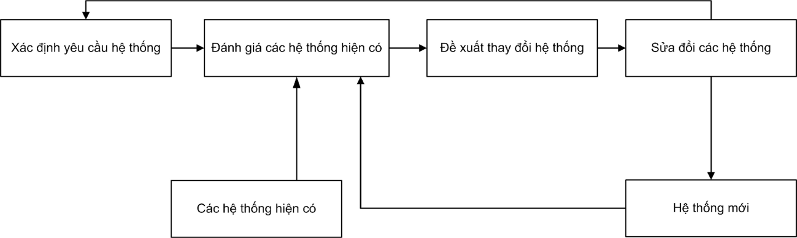

2.1.5 Các mô hình phát triển phần mềm
Trên thực tế, có rất nhiều mô hình phát triển phần mềm được áp dụng để thực hiện các giai đoạn của quy trình phát triển phần mềm. Mỗi mô hình có những ưu điểm, nhược điểm và phù hợp với những loại dự án khác nhau. Dưới đây là 5 mô hình phổ biến nhất:
Mô hình chữ V - V Model
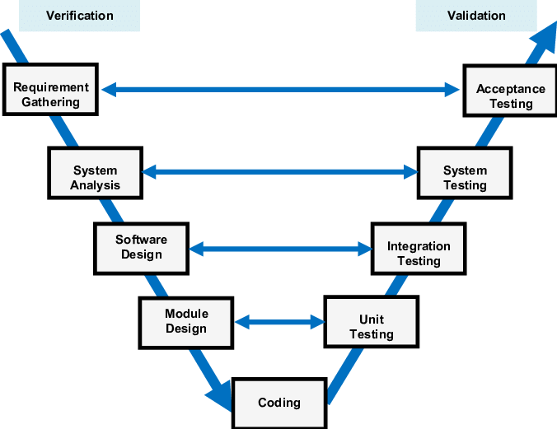
Mô hình chữ V là một mô hình tuyến tính, theo chiều xuống từ trên xuống dưới. Mô hình này gồm hai nhánh song song: nhánh bên trái là các giai đoạn lên kế hoạch, phân tích yêu cầu và thiết kế; nhánh bên phải là các giai đoạn coding, kiểm thử và triển khai. Mỗi giai đoạn bên trái sẽ tương ứng với một giai đoạn bên phải theo nguyên tắc xác minh (verification) và xác nhận (validation).
Mô hình này có ưu điểm là rõ ràng, có kỷ luật cao và dễ kiểm soát. Tuy nhiên, mô hình này có nhược điểm là khó thích ứng với thay đổi yêu cầu, không linh hoạt và có nguy cơ cao khi lỗi xảy ra ở cuối quy trình.
Mô hình thác nước - Waterfall Model

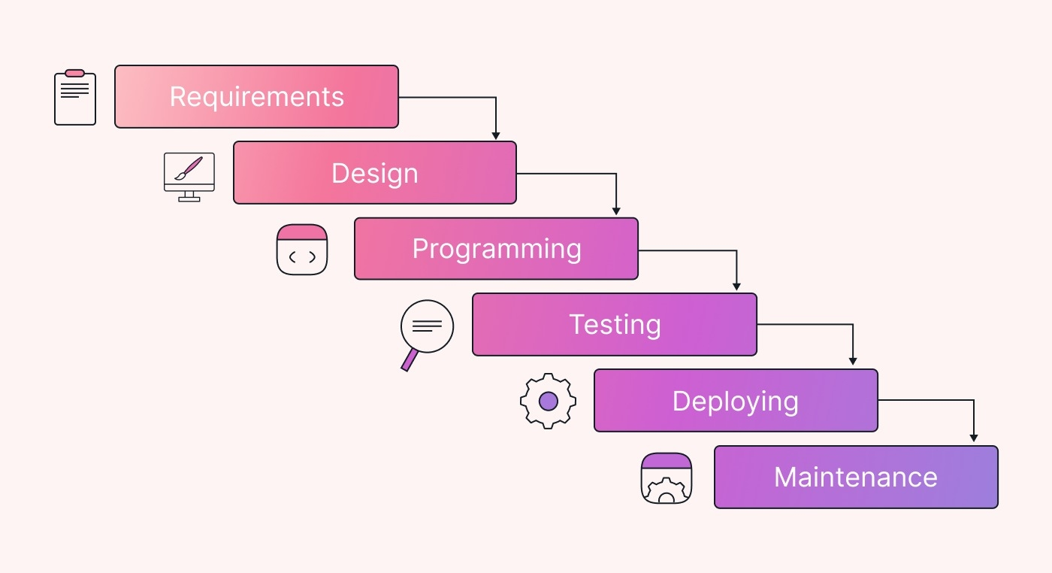
Mô hình thác nước là một trong những mô hình quy trình phát triển phần mềm cổ điển và đơn giản nhất. Mô hình này được đặt tên theo cách các giai đoạn của quy trình được sắp xếp tuần tự từ trên xuống dưới, giống như dòng nước chảy từ đỉnh xuống chân của thác nước. Các giai đoạn của mô hình thác nước bao gồm:
Phân tích yêu cầu: Là giai đoạn thu thập và xác định các yêu cầu của khách hàng và người dùng cho sản phẩm phần mềm. Kết quả của giai đoạn này là tài liệu yêu cầu phần mềm (Software Requirement Specification - SRS).
Thiết kế: Là giai đoạn xây dựng kiến trúc và thiết kế chi tiết cho sản phẩm phần mềm, bao gồm các thành phần, giao diện, thuật toán, cấu trúc dữ liệu, ... Kết quả của giai đoạn này là tài liệu thiết kế phần mềm (Software Design Document - SDD).
Lập trình: Là giai đoạn viết mã nguồn cho sản phẩm phần mềm dựa trên tài liệu thiết kế. Kết quả của giai đoạn này là mã nguồn hoàn chỉnh và có thể biên dịch được.
Kiểm thử: Là giai đoạn kiểm tra chất lượng của sản phẩm phần mềm, bao gồm kiểm tra các chức năng, hiệu năng, bảo mật, khả năng sử dụng,... Kết quả của giai đoạn này là danh sách các lỗi và khuyết điểm cần khắc phục.
Bảo trì: Là giai đoạn duy trì và cập nhật sản phẩm phần mềm sau khi đã triển khai cho khách hàng và người dùng. Các hoạt động trong giai đoạn này bao gồm sửa lỗi, nâng cấp tính năng, tối ưu hóa hiệu suất, ...
Ưu điểm của mô hình thác nước là rõ ràng, dễ hiểu và dễ quản lý. Nhược điểm của mô hình này là khó thích ứng với những thay đổi trong yêu cầu của khách hàng và người dùng, do không có sự giao tiếp liên tục giữa các bên liên quan. Ngoài ra, việc kiểm thử chỉ được thực hiện ở cuối quy trình khiến cho việc phát hiện và sửa lỗi trở nên khó khăn và tốn kém.
Mô hình Agile - Agile Model
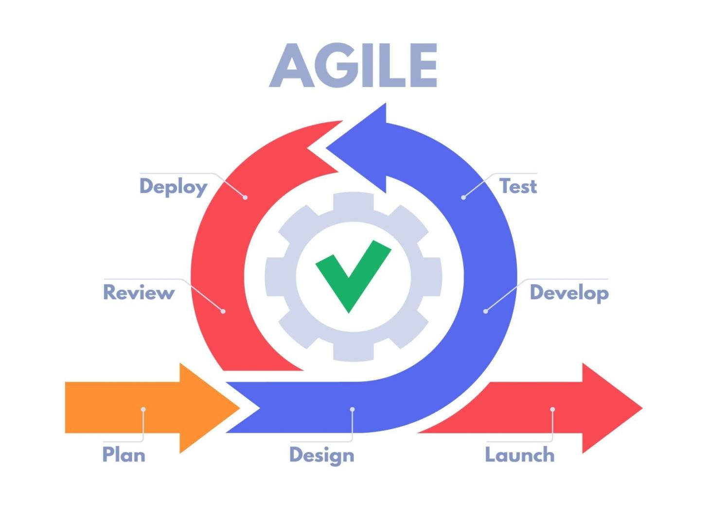
Mô hình Agile là một trong những mô hình quy trình phát triển phần mềm hiện đại và linh hoạt nhất. Mô hình này được đặt tên theo nguyên tắc Agile, là một tập hợp các giá trị và nguyên tắc nhằm tạo ra các sản phẩm phần mềm chất lượng, đáp ứng nhanh chóng và linh hoạt các yêu cầu thay đổi của khách hàng và người dùng. Mô hình Agile không có một cấu trúc cụ thể, mà được thực hiện theo các chu kỳ lặp (iteration) ngắn.
Ưu điểm của mô hình Agile là linh hoạt, nhanh chóng và tiết kiệm chi phí. Nhược điểm của mô hình này là khó kiểm soát, yêu cầu sự tham gia tích cực của khách hàng và người dùng, và có thể dẫn đến sự thiếu ổn định của sản phẩm phần mềm.
Mô hình xoắn ốc - Boehm Spiral Model
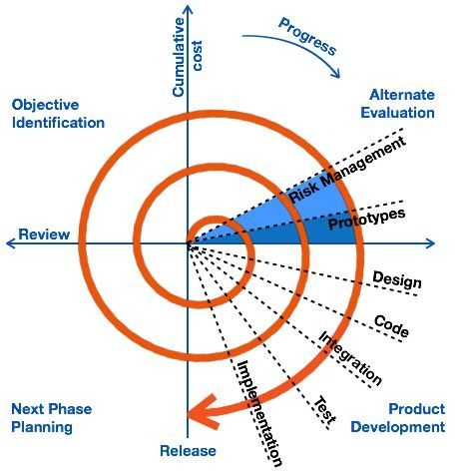
Mô hình xoắn ốc là một mô hình quy trình phát triển phần mềm do Barry Boehm đề xuất vào năm 1986. Mô hình này kết hợp các ưu điểm của mô hình tuần tự (waterfall) và mô hình lặp (iterative). Mỗi vòng xoắn ốc gồm bốn giai đoạn: xác định mục tiêu, phân tích rủi ro, thực hiện và đánh giá. Mỗi vòng xoắn ốc tương ứng với một giai đoạn của dự án, từ khảo sát nhu cầu đến triển khai và bảo trì. Mô hình xoắn ốc cho phép xử lý các rủi ro trong quá trình phát triển, thích nghi với các thay đổi của yêu cầu và cải tiến liên tục sản phẩm.
Mô hình Scrum - Scrum Model
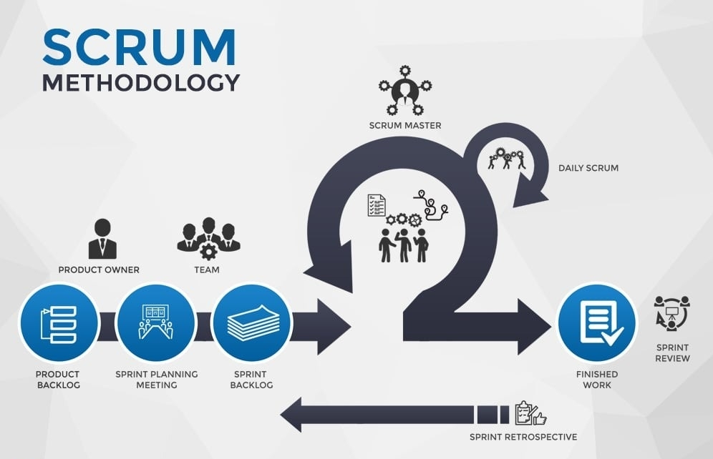
Mô hình Scrum là một mô hình quy trình phát triển phần mềm thuộc dạng Agile (linh hoạt). Mô hình Scrum gồm ba vai trò chính: Product Owner (chủ sản phẩm), Scrum Master (quản lý dự án) và Development Team (nhóm phát triển). Mỗi dự án được chia thành các sprint (chu kỳ), thường kéo dài từ hai tuần đến một tháng.
Trong mỗi sprint, nhóm phát triển sẽ hoàn thành một số tính năng của sản phẩm theo danh sách ưu tiên (backlog) do Product Owner xác định. Mỗi ngày, nhóm phát triển sẽ tổ chức một cuộc họp ngắn gọn (daily stand-up) để báo cáo tiến độ, gặp phải vấn đề gì và cần giúp đỡ gì. Cuối mỗi sprint, nhóm phát triển sẽ thực hiện kiểm thử, trình bày sản phẩm cho khách hàng và người dùng để nhận phản hồi và cải tiến.
Mô hình Scrum giúp tăng hiệu quả làm việc của nhóm, tạo ra sản phẩm chất lượng cao và thỏa mãn khách hàng.

2.2 Trình bày về mô hình quy trình sẽ thực hiện trong báo cáo
Mô hình thác nước
Mô hình thác nước là một trong những mô hình quy trình phát triển phần mềm cổ điển và đơn giản nhất. Mô hình này được đặt tên theo cách các giai đoạn của quy trình được sắp xếp tuần tự từ trên xuống dưới, giống như dòng nước chảy từ đỉnh xuống chân của thác nước. Các giai đoạn của mô hình thác nước bao gồm:
Phân tích yêu cầu: Là giai đoạn thu thập và xác định các yêu cầu của khách hàng và người dùng cho sản phẩm phần mềm. Kết quả của giai đoạn này là tài liệu yêu cầu phần mềm (Software Requirement Specification - SRS).
Thiết kế: Là giai đoạn xây dựng kiến trúc và thiết kế chi tiết cho sản phẩm phần mềm, bao gồm các thành phần, giao diện, thuật toán, cấu trúc dữ liệu, ... Kết quả của giai đoạn này là tài liệu thiết kế phần mềm (Software Design Document - SDD).
Lập trình: Là giai đoạn viết mã nguồn cho sản phẩm phần mềm dựa trên tài liệu thiết kế. Kết quả của giai đoạn này là mã nguồn hoàn chỉnh và có thể biên dịch được.
Kiểm thử: Là giai đoạn kiểm tra chất lượng của sản phẩm phần mềm, bao gồm kiểm tra các chức năng, hiệu năng, bảo mật, khả năng sử dụng,... Kết quả của giai đoạn này là danh sách các lỗi và khuyết điểm cần khắc phục.
Bảo trì: Là giai đoạn duy trì và cập nhật sản phẩm phần mềm sau khi đã triển khai cho khách hàng và người dùng. Các hoạt động trong giai đoạn này bao gồm sửa lỗi, nâng cấp tính năng, tối ưu hóa hiệu suất, ...
Ưu điểm của mô hình thác nước là rõ ràng, dễ hiểu và dễ quản lý. Nhược điểm của mô hình này là khó thích ứng với những thay đổi trong yêu cầu của khách hàng và người dùng, do không có sự giao tiếp liên tục giữa các bên liên quan. Ngoài ra, việc kiểm thử chỉ được thực hiện ở cuối quy trình khiến cho việc phát hiện và sửa lỗi trở nên khó khăn và tốn kém.

2.3 Khái niệm phân tích thiết kế hệ thống
Phân tích và thiết kế hệ thống (System Analysis and Design - SAD) là quá trình nghiên cứu, xác định yêu cầu, mô hình hóa và thiết kế một hệ thống phần mềm để đáp ứng nhu cầu của người dùng và doanh nghiệp

Mục tiêu của phân tích hệ thống:
- Xác định nhu cầu thực tế của người dùng.
- Hiểu rõ các quy trình kinh doanh cần tự động hóa.
- Xác định các chức năng và yêu cầu của hệ thống.
- Đề xuất giải pháp phù hợp.

Các bước trong phân tích hệ thống:
- Khảo sát hệ thống: Thu thập thông tin từ người dùng và các bên liên quan.
- Xác định yêu cầu: Định nghĩa các chức năng, quy trình nghiệp vụ.
- Mô hình hóa hệ thống: Dùng sơ đồ Use Case, sơ đồ luồng dữ liệu (DFD), mô hình thực thể liên kết (ERD).
- Đánh giá và lập báo cáo phân tích: Xác nhận lại với khách hàng trước khi chuyển sang thiết kế.

CHƯƠNG 3. PHÂN TÍCH THIẾT KẾ

3.1 Phân tích thiết kế

3.1.1 Thiết kế hệ thống

- Biểu đồ use case

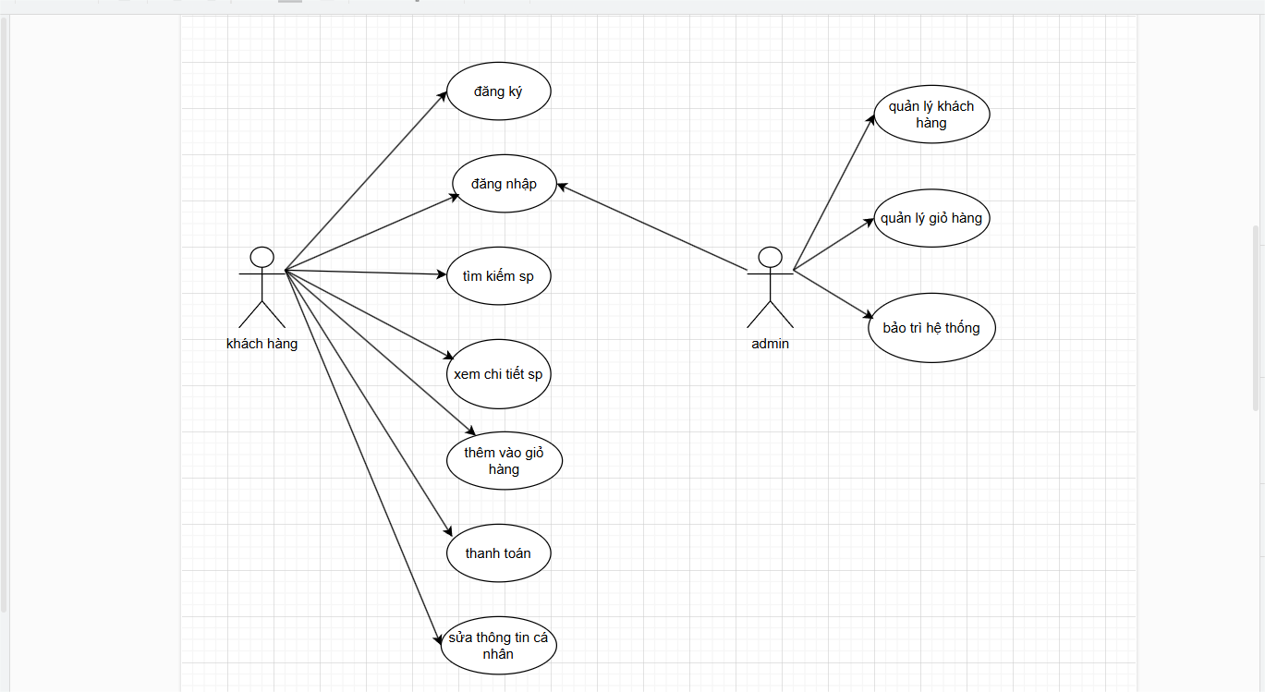

Sơ đồ tổng quan hệ thống
- Người dùng truy cập website →Đăng ký , Đăng nhập, Tìm kiếm sản phẩm→ Xem chi tiết sản phẩm → Thêm vào giỏ hàng(bắt buộc phải đăng nhập) → Thanh toán.
- Người dùng truy cập website →Đăng ký , Đăng nhập, → Sửa thông tin cá nhân
- Quản trị viên đăng nhập vào hệ thống → Quản lý sản phẩm, đơn hàng, khách hàng, bảo trì hệ thống.
- Cơ sở dữ liệu lưu trữ thông tin người dùng, đơn hàng, sản phẩm.

3.1.2 Thiết kế cơ sở dữ liệu
- Xác định các liên kết và thực thể chính
Để xây dựng một hệ thống phần mềm quản lý website bán quần áo, cần thiết kế cơ sở dữ liệu (CSDL) bao gồm các thực thể chính và các liên kết giữa chúng. Dưới đây là các thực thể chính và các mối quan hệ cơ bản trong CSDL:
- Sản phẩm (Product)
  - Mã sản phẩm
  - Tên sản phẩm
  - Mẫu mã
  - Mô tả
  - Giá bán
  - hình ảnh
- Khách hàng (Customer)
  - Mã khách hàng)
  - Họ và tên
  - Địa chỉ
  - Số điện thoại
  - Email (Email)
- Tìm kiếm (Search)
  - Tên sản phẩm
  - Loại sản phẩm
  - Giá sản phẩm
- Giỏ hàng (Shopping cart)
  - Mã sản phẩm
  - Số lượng
- Chi tiết sản phẩm (ProductDetail)
  - Mã chi tiết sản phẩm
  - Mã sản phẩm
  - chất liệu sản phẩm
  - kích thước sản phẩm
  - màu sắc sản phẩm
- Vẽ mô hình thức thể liên kết ERD mức 3
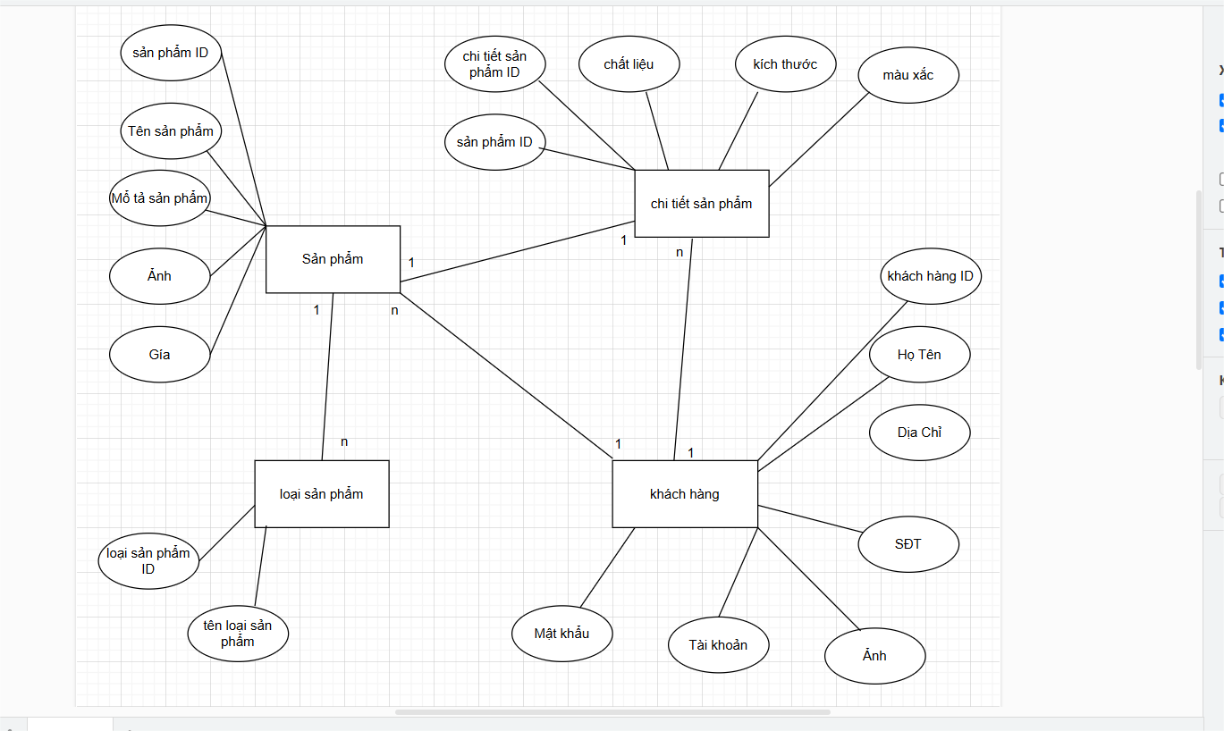
- Bảng thiết kế các chức năng (Mã chức năng; tên chức năng; mô tả)
Chức năng chính | Chức năng chi tiết | Mô tả
Đăng ký |  | Cho phép người dùng đăng ký vào hệ thống mếu chưa có tài khoản đăng nhập
Đăng nhập |  | Cho phép người dùng đăng nhập vào hệ thống
Quản lý sản phẩm | Danh mục sản phẩm  Phân loại sản phẩm | Tạo và quản lý thông tin chi tiết về sản phẩm như tên, mã, thương hiệu, giá bán, mô tả, và hình ảnh.  Phân loại sản phẩm theo thương hiệu, giá cả, tính năng để dễ dàng quản lý và tìm kiếm.
Quản lý giỏ hàng |  | Thêm sửa xóa sản phẩm trong web làm đa dạng loại quần áo mà khách hàng có thể mua .
Quản lý khách hàng | Thông tin khách hàng | Lưu trữ và quản lý thông tin khách hàng như tên, địa chỉ, số điện thoại, email, và lịch sử mua hàng.
Giỏ hàng |  | Khách hàng có thể thêm sản phẩm muốn mua mua vào giỏ hàng rồi thanh toán
Tìm kiếm sản phẩm |  | Khách hàng có thể sử dụng thanh tìm kiếm để tìm loại quần áo theo tên, giá mà mình muốn
Xem chi tiết sản phẩm |  | Khách hàng có thể xem được chi tiết sản phẩm quần áo về chất liệu , giá bán , kích thước , màu sắc
Thanh toán |  | Khách hàng vào giỏ hàng và thanh toán sản phẩm cần mua

3.1.3 Thiết kế giao diện
- Sử dụng HTML và Sql sever để thiết kế các màn giao diện hệ thống

KẾT LUẬN
(Trình bày thành 3 đoạn văn nêu Ưu điểm, nhược điểm và hướng phát triển chủ đề)

DANH MỤC TÀI LIỆU THAM KHẢO
- Nguyễn Hồng Sơn (2007), Giáo trình hệ thống Mạng máy tính CCNA (Semester 1), NXB Lao động xã hội.
- Phạm Quốc Hùng (2017), Đề cương bài giảng Mạng máy tính, Đại học SPKT Hưng Yên.
- James F. Kurose and Keith W. Ross (2013), Computer Networking: A top-down approach sixth Edition, Pearson Education.

QUY ĐỊNH TRÌNH BÀY TRONG BÁO CÁO CÀI TẬP LỚN
- Bài tập lớn được in trên một mặt giấy trắng khổ A4 (210 x 297mm), dày lớn hơn 30 trang, nhỏ hơn 100 trang, không kể hình vẽ, bảng biểu, đồ thị và danh mục tài liệu tham khảo.
- Phần nội dung trình bày trong bài tập lớn sử dụng Font chữ Times New Roman cỡ 13, hệ soạn thảo Microsoft Word; mật độ chữ bình thường, không được nén hoặc kéo dãn khoảng cách giữa các chữ; dãn dòng đặt ở chế độ 1,5 lines; lề trên 2,0 cm; lề dưới 2,0 cm; lề trái 2,5 cm, lề phải 2,0 cm. Số trang được đánh ở giữa, phía dưới trang giấy.
- Cách ghi trích dẫn tài liệu tham khảo: Cuối đoạn trích dẫn đánh số thứ tự tài liệu tham khảo (ví dụ: [1]: tham khảo tài liệu số 1; [3,4,8]: tham khảo 3 tài liệu số 3, 4, 8).
- Tuyệt đối không được tẩy, xoá, sửa chữa trong bài tập lớn.
- Quy cách trình bày nội dung
Đề mục | Cỡ chữ | Định dạng | Canh lề trang
Tên chương | 14 | In hoa, đậm | Giữa
Tên tiểu mục mức 1 | 13 | Chữ thường, đậm | Trái
Tên tiểu mục mức 2 | 13 | Chữ thường, đậm, nghiêng | Trái
Tên tiểu mục mức 3 | 13 | Đánh chỉ mục bằng chữ cái thường  a), ...  b), ..... | Trái
Nội dung | 13 | Chữ thường (Normal) | Đều hai bên
Nội dung bảng (table) | 12 | Normal | Giữa ô
Tên bảng | 12 | Chữ thường, nghiêng | Giữa, trên bảng
Tên hình | 12 | Chữ thường, nghiêng | Giữa, dưới hình
Tài liệu tham khảo | 12 | APA style | Chú thích bên dưới
Cách đánh dấu câu:
Các dấu: : , . ; ) } ] ! ? ” được gõ ngay sau ký tự cuối cùng (không khoảng cách), và gõ 1 phím cách (space) sau chúng. Sau các dấu: “{ ( [ không gõ dấu cách.
* Cách đánh số các tiểu đề mục nhiều nhất là 3 mức và không lùi sang phải

Hướng dẫn xếp tài liệu tham khảo
- Tài liệu tham khảo xếp theo thứ tự trích dẫn trong bài tập lớn.
- Tài liệu tham khảo là sách, luận án, báo cáo phải ghi đầy đủ các thông tin sau:
- Tên các tác giả hoặc cơ quan ban hành (không có dấu ngăn cách)
- (năm xuất bản), (đặt trong ngoặc đơn, dấu phẩy sau ngoặc đơn)
- Tên sách, luận án hoặc báo cáo, (in nghiêng, dấu phẩy cuối tên)
- Nhà xuất bản, (dấu phẩy cuối tên nhà xuất bản)
- Nơi xuất bản, (dấu chấm kết thúc tài liệu tham khảo).
Tài liệu tham khảo là bài báo trong tạp chí, bài trong một cuốn sách… ghi đầy đủ các thông tin sau:
- Tên các tác giả (không có dấu ngăn cách);
- (Năm công bố), (đặt trong ngoặc đơn, dấu phẩy sau ngoặc đơn)
- “Tên bài báo”, (đặt trong ngoặc kép, không in nghiên, dấu phẩy cuối tên)
- Tên tạp chí hoặc tên sách, (in nghiên, dấu phẩy cuối tên)
- Tập (không có dấu ngăn cách)
- (Sổ), (đặt trong ngoặc đơn, dấu phẩy sau ngoặc đơn)
- Các số trang, (gạch ngang giữa hai chữ số, dấu chấm kết thúc)
Cần chú ý những chi tiết về trình bày nêu trên. Nếu tài liệu dài hơn một dòng thì nên trình bày sau cho từ dòng thứ hai lùi vào so với dòng thứ nhất 1 cm để phần tài liệu tham khảo được rõ ràng và dễ theo dõi.
Ví dụ:
- Nguyễn Hồng Sơn (2007), Giáo trình hệ thống Mạng máy tính CCNA (Semester 1), NXB Lao động xã hội.
- Phạm Quốc Hùng (2017), Đề cương bài giảng Mạng máy tính, Đại học SPKT Hưng Yên.
- James F. Kurose and Keith W. Ross (2013), Computer Networking: A top-down approach sixth Edition, Pearson Education.

